**ĐẠI HỌC QUỐC GIA THÀNH PHỐ HỒ CHÍ MINH**

**ĐẠI HỌC CÔNG NGHỆ THÔNG TIN**

**KHOA CÔNG NGHỆ PHẦN MỀM**

**🙡🕮🙣**



BÁO CÁO ĐỒ ÁN 03

**GIAO TIẾP NGƯỜI MÁY**

**Đề tài:**

**WEBSITE DU LỊCH**

**Giảng viên hướng dẫn : *Nguyễn Công Hoan***

**Lớp : *SE215.H12***

**Sinh viên thực hiện : *Nhóm G06 12520250 – Phùng Duy Lương***

***12520303 – Nguyễn Đức Nhẫn***

***12520366 – Đoàn Minh Tài***

***12520077 – Hà Huy Đức***

***TP.Hồ Chí Minh, Ngày 05 Tháng 12 Năm 2016***

# **Chương 1: Profile**

* 1. **Người dùng & Khách hàng**
* Người dùng:
* Theo độ tuổi: 16 đến 50 tuổi
* Theo nghề nghiệp: Học sinh, sinh viên, nhân viên văn phòng (nói chung cho các ngành nghề mà người làm việc trong văn phòng), thương nhân.
* Theo mức độ tổ chức: cá nhân, gia đình.
* Khách hàng:
  + Khách hàng vãng lai
  + Khách hàng tiềm năng
  1. **Môi trường**
     1. *Phần cứng*

Yêu cầu máy móc và thiết bị:

* 01 máy chủ CPU Pentium III 533, RAM 128 MB, đĩa cứng 40 GB.
* Khoảng 05 máy trạm đặt ở các phòng ban khác nhau, có dung lượng đĩa cứng từ 8 GB đến 10 GB.
* Ngoài ra, 03 máy in, 02 máy quét cũng được kết nối mạng.
* Hệ thống máy chủ - máy chủ làm việc thong qua card truyền tin Ethernet theo chuẩn Novell.
* Tất cả các máy đều được kết nối mạng.
  + 1. *Phần mềm*
* Ngôn ngữ lập trình: Java, J2EE.
* Cơ sở dữ liệu: MySql sever.
* JDK: 1.8
* Môi trường vận hành: Tomcat server 8.0.
* Môi trường sử dụng: các trình duyệt web trên nền tảng các hệ điều hành, bao gồm: windows (chrome 54.xx), android (Google nexus 5), IOS (Iphone 6s).
  1. **Yêu cầu khác**
* Tính tiện dụng: Giao diện thân thiện, dễ sử dụng đối với người dùng Windows.
* Tính hiệu quả: Đảm bảo việc truy xuất nhanh đến các trang và khả năng kiểm soát lỗi tốt.
* Tính tương thích: Hỗ trợ tốt trên các trình duyệt từ IE5.1 trở lên và các trình duyệt tương thích khác như: Opera,Mozilla,…
* Tính tiến hóa: Thuận tiện cho việc cải tiến.
* Tính ổn định: Hệ thống phải hoạt động liên tục 24 giờ một ngày, 7 ngày mỗi tuần, với thời gian ngưng hoạt động không quá 5 phút.

# **Chương 2: Mô Hình Nghiệp Vụ**

* 1. **Use-case Diagram**



* 1. **Business modelling**
     1. *Đăng nhập*



* + 1. *Tìm kiếm*



* + 1. *Quản lý địa điểm du lịch*



* + 1. *Quản lý tour du lịch*



* + 1. *Xem bài viết*



* + 1. *Quản lý bài viết du lịch*



* + 1. *Quản lý tài khoản*



# **Chương 3: Hồ Sơ Thiết Kế**

## **Danh sách giao diện**

* Trang chủ
* Danh sách Tour – Tìm kiếm tour
* Chi tiết Tour
* Danh sách địa điểm du lịch – Tìm kiếm địa điểm du lịch
* Chi tiết địa điểm du lịch
* Tin tức khuyến mãi
* Tin tức mới – Tìm kiếm tin tức
* Chi tiết tin tức, khuyến mãi
* Giới thiệu
* Liên hệ
* Đăng nhập
* Đăng ký tài khoản mới
* Reset mật khẩu
* Đặt Tour

## **Sơ đồ liên kết giao diện**



## **Thiết kế chi tiết**

#### Trang chủ

* Mục tiêu: xây dựng trang hiển thị:
* Các chức năng của hệ thống
* Khung tìm kiếm tour nhanh
* Hiển thị danh sách tour nổi bật
* Hiển thị danh sách các địa danh du lịch nổi bật
* Hiển thị danh sách các tin tức mới nhất
* Cụ thể:

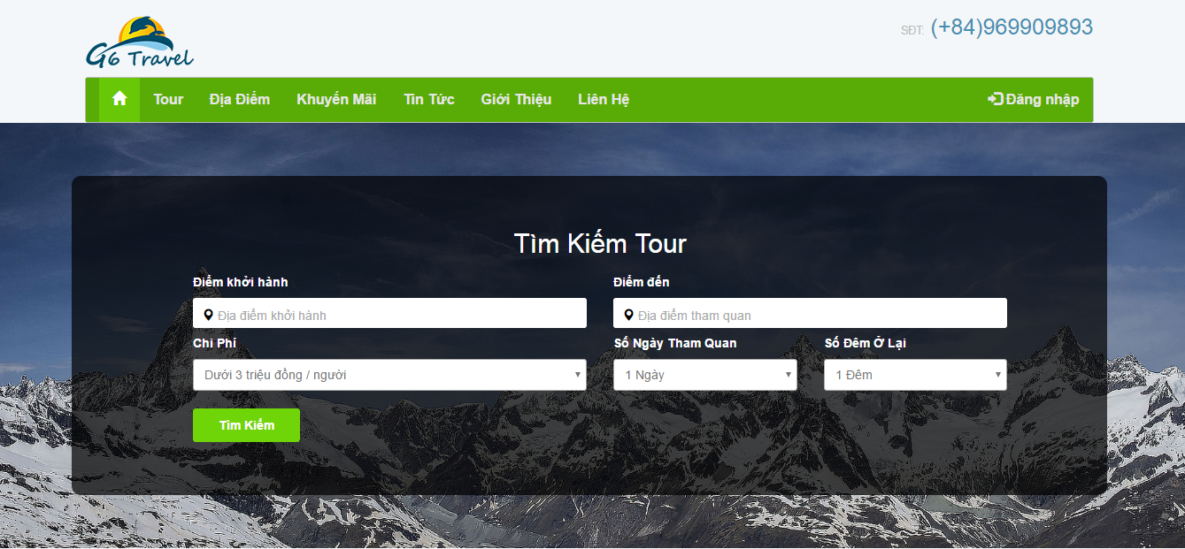

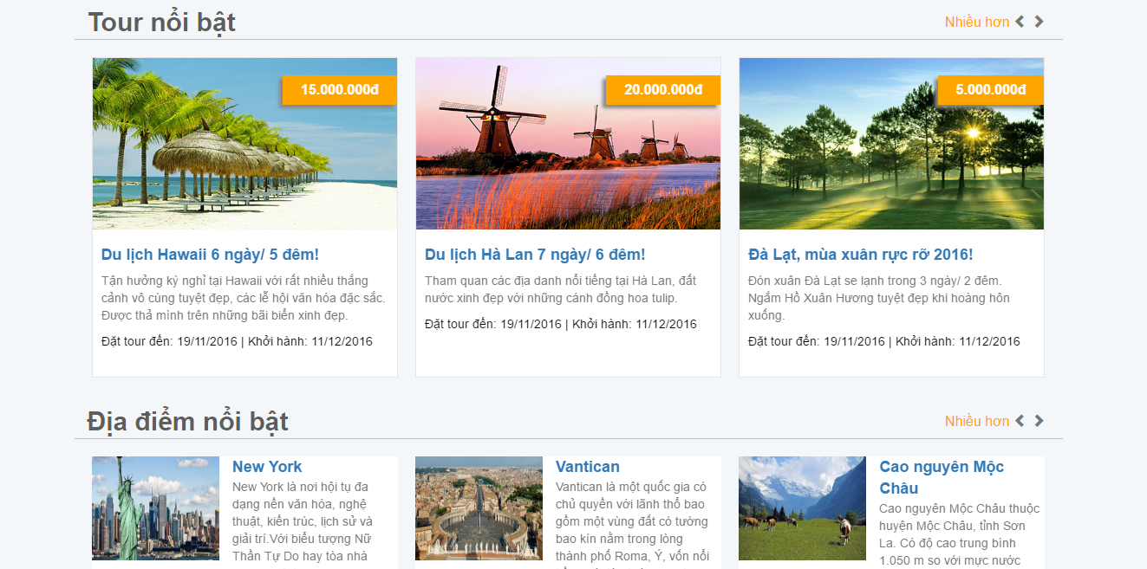

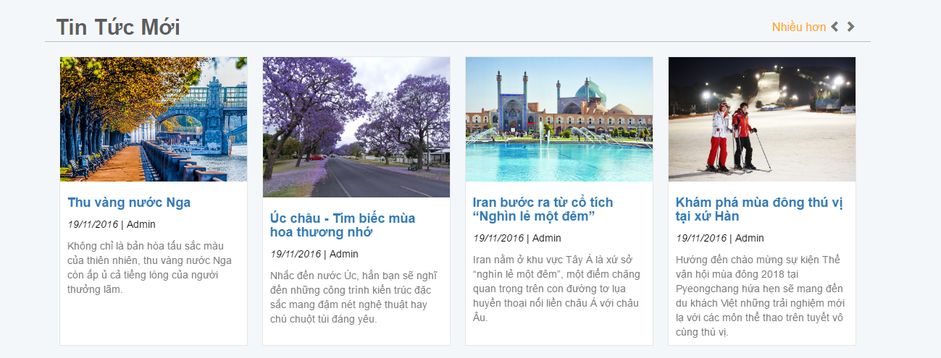

#### Danh sách Tour

* Mục tiêu: xây dựng trang hiển thị:
* Khung tìm kiếm tour nhanh
* Hiển thị danh sách tour nổi bật
* Hiển thị danh sách tour tìm kiếm
* Cụ thể:

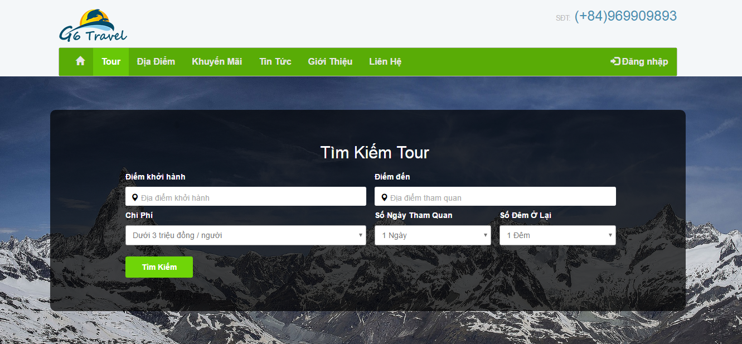

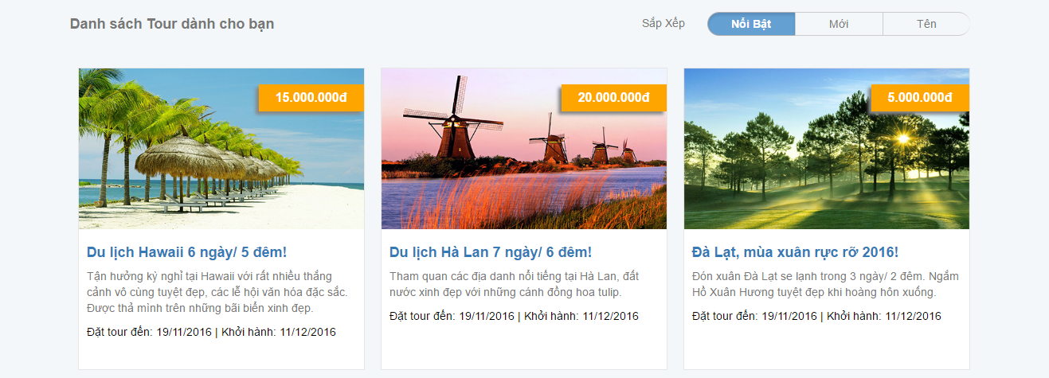

#### Chi tiết Tour

* Mục tiêu: xây dựng trang hiển thị:
* Thông tin tổng quan về tour và cho phép đặt tour
* Hiển thị slide-show thư viện ảnh cho tour đó
* Hiển thị bản đồ cho địa điểm đến của tour
* Cảm nhận của du khách
* Hiển thị thông tin lịch trình của tour
* Hiển thị danh sách tour tương tự
* Cụ thể:

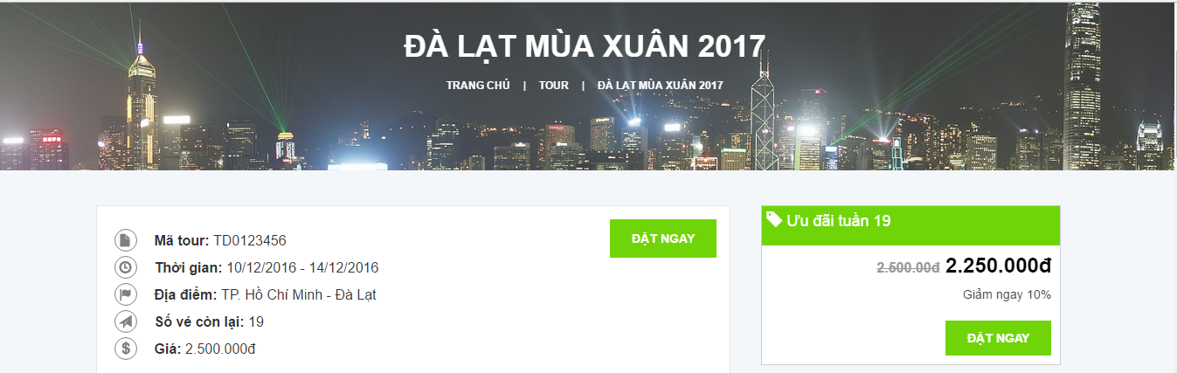

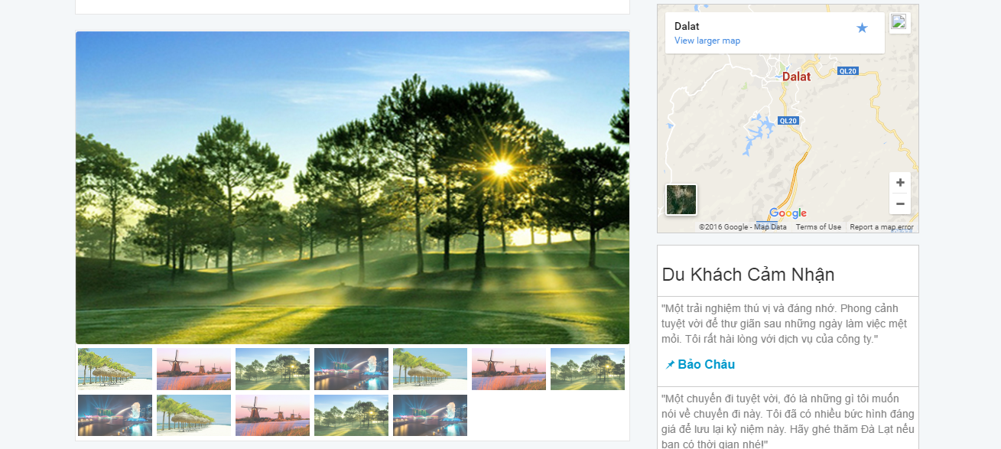

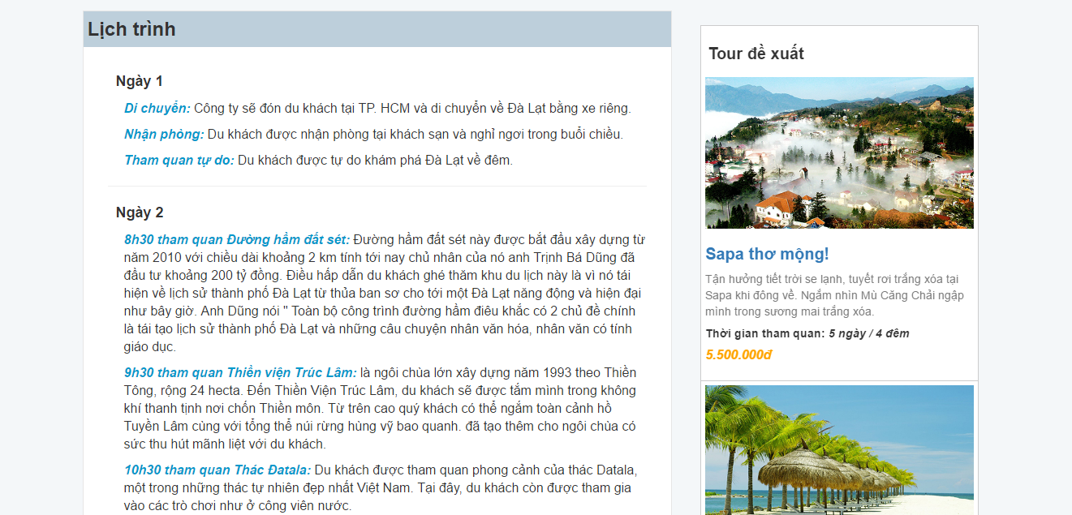

#### Danh sách địa điểm du lịch

* Mục tiêu: xây dựng trang hiển thị:
* Khung tìm kiếm địa điểm du lịch nhanh
* Hiển thị danh sách địa điểm du lịch nổi bật
* Hiển thị danh sách địa điểm tìm kiếm
* Cụ thể:

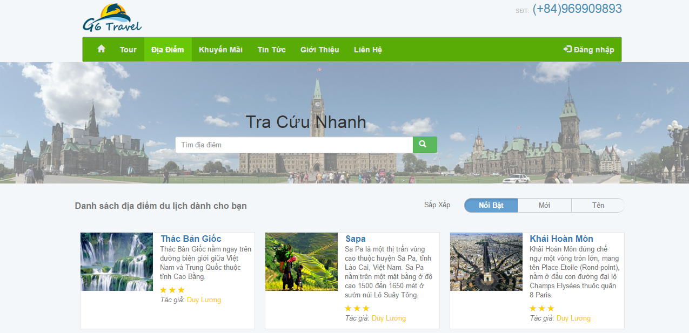

#### Chi tiết địa điểm du lịch

* Mục tiêu: xây dựng trang hiển thị:
* Thông tin tổng quan về địa điểm du lịch
* Hiển thị slide-show thư viện ảnh cho địa điểm du lịch đó
* Hiển thị bản đồ cho địa điểm
* Cảm nhận của du khách
* Hiển thị thông tin du lịch cho địa điểm: địa danh, thắng cảnh, ẩm thực, v.v...
* Hiển thị danh sách địa điểm du lịch tương tự
* Hiển thị các Tour đang có với địa điểm du lịch này
* Cụ thể:

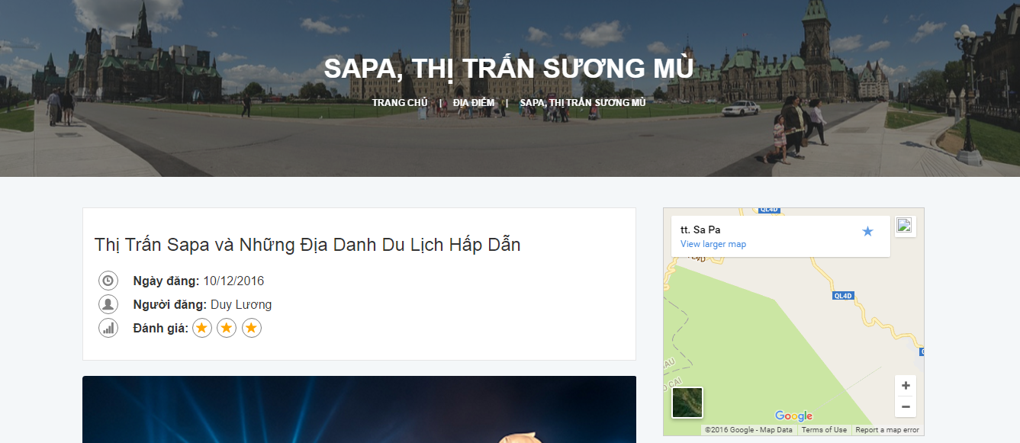

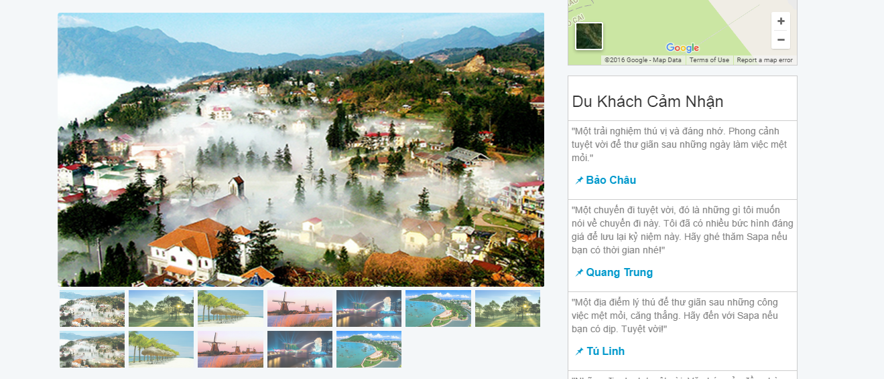

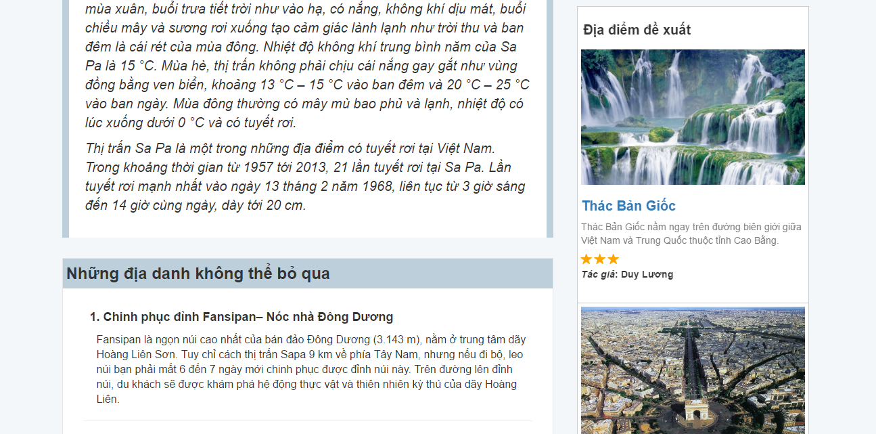

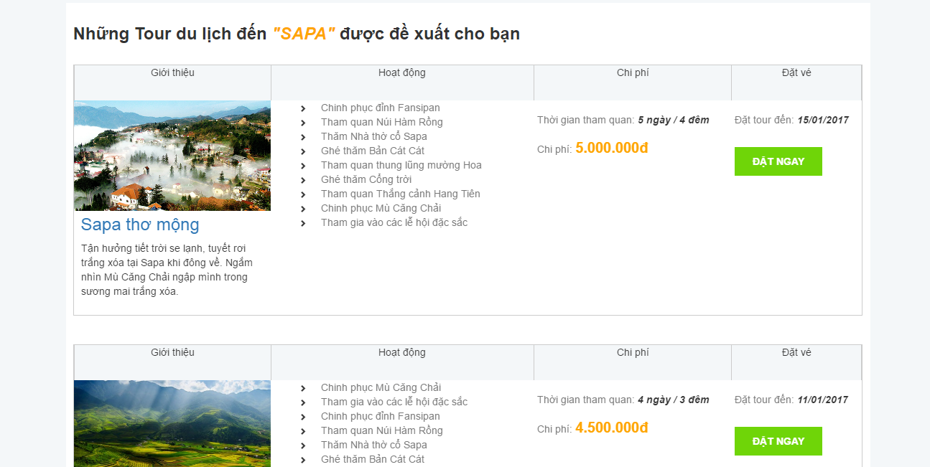

#### Tin tức khuyến mãi

* Mục tiêu: xây dựng trang hiển thị:
* Khung tìm kiếm tin khuyến mãi nhanh
* Hiển thị danh sách tin khuyến mãi mới nhất
* Hiển thị danh sách tin khuyến mãi tìm kiếm
* Cụ thể:

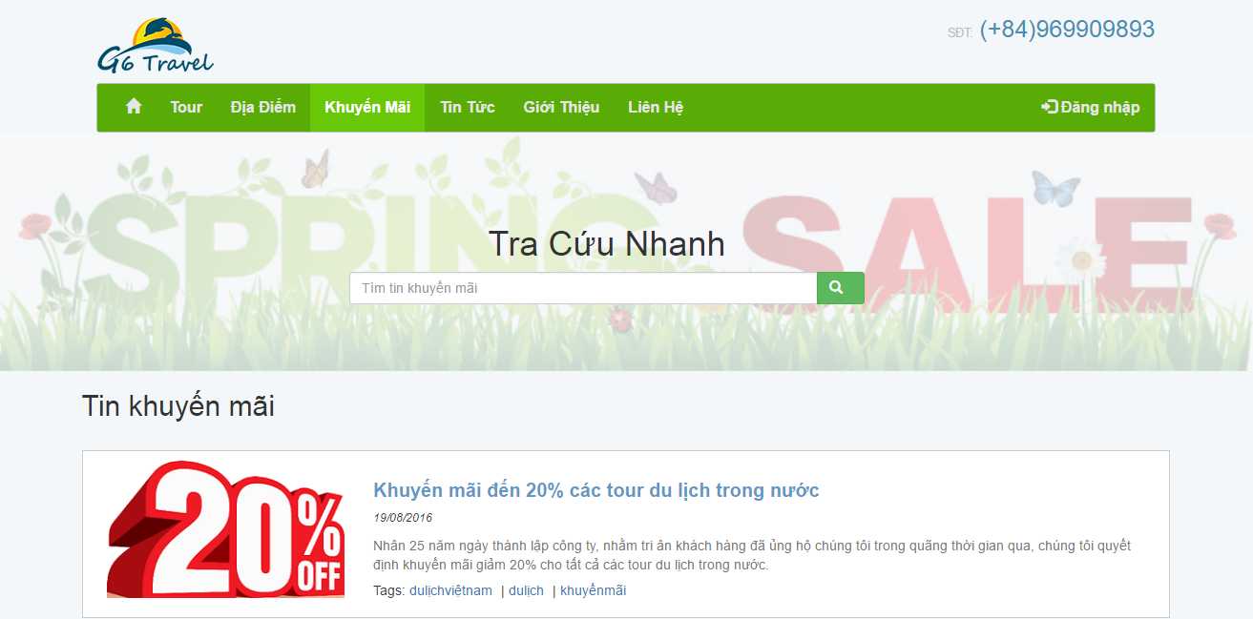

#### Tin tức mới

* Mục tiêu: xây dựng trang hiển thị:
* Khung tìm kiếm tin tức nhanh
* Hiển thị danh sách tin tức mới nhất
* Hiển thị danh sách tin tức tìm kiếm
* Cụ thể:

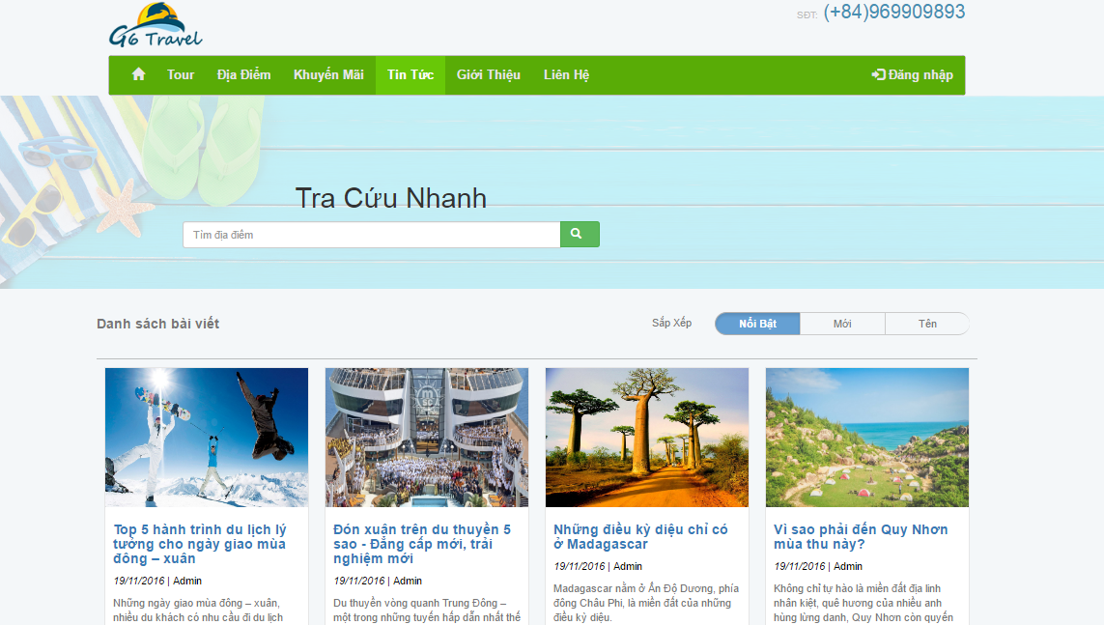

#### Chi tiết tin tức

* Mục tiêu: xây dựng trang hiển thị:
* Thông tin tổng quan về bài viết
* Thông tin chi tiết về bì viết
* Danh sách các bài viết liên quan
* Cụ thể:

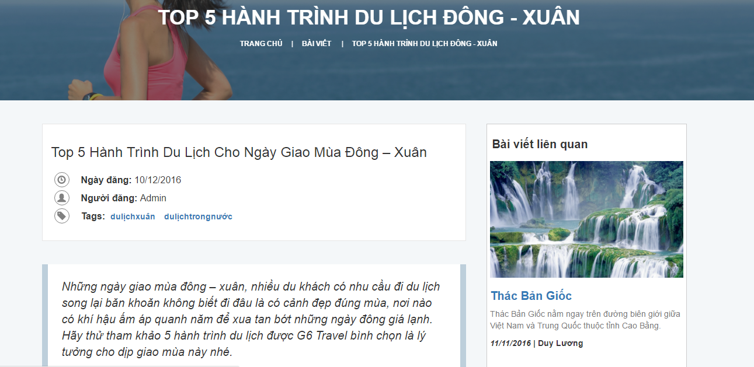

#### Giới thiệu

* Mục tiêu: xây dựng trang hiển thị:
* Thông tin giới thiệu về công ty
* Cụ thể:

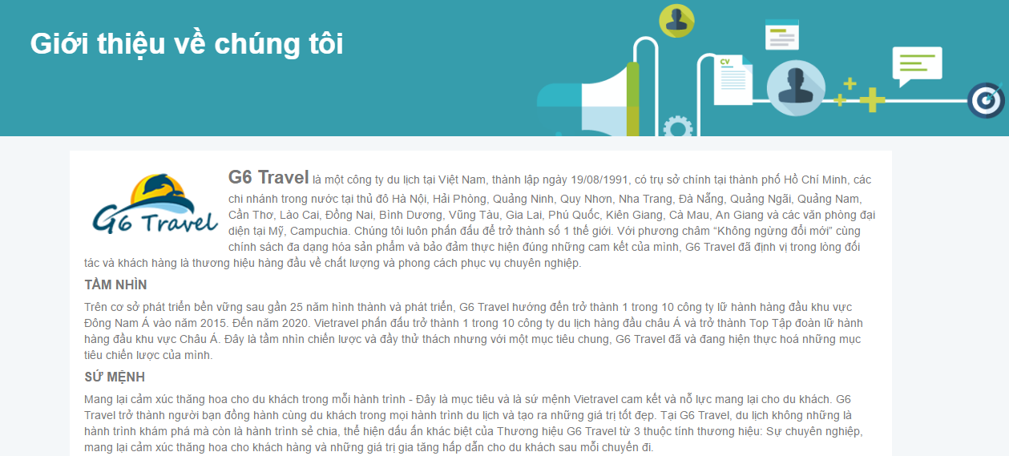

#### Liên hệ

* Mục tiêu: xây dựng trang hiển thị:
* Thông tin liên hệ về công ty
* Nhận phản hồi từ khách hàng
* Cụ thể:

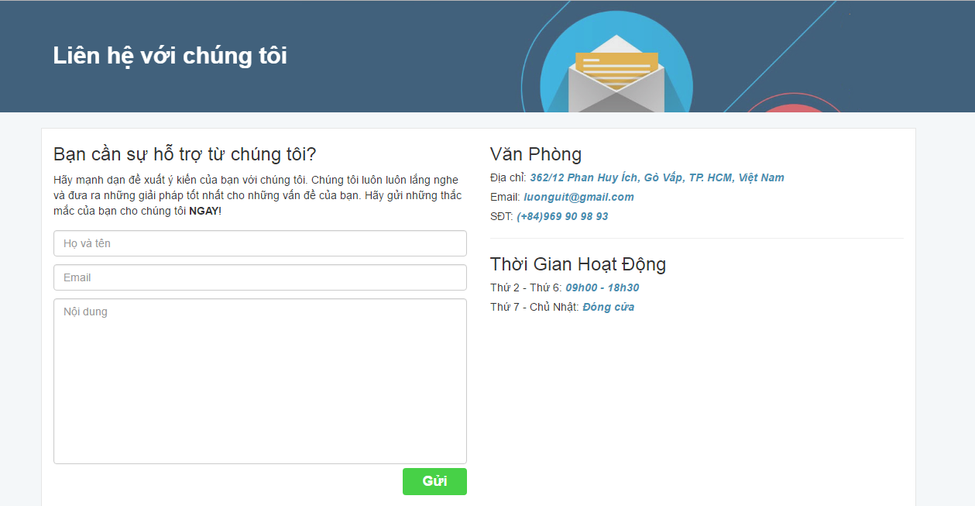

#### Đăng nhập

* Mục tiêu: xây dựng trang hiển thị:
* Thông tin đăng nhập
* Liên kết tới: đăng ký tài khoản mới, lấy lại mật khẩu đã mất
* Hiển thị như một popup
* Cụ thể:

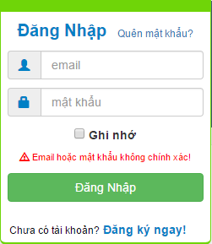

#### Đăng ký tài khoản mới

* Mục tiêu: xây dựng trang hiển thị:
* Nhập vào thông tin đăng ký
* Cụ thể:

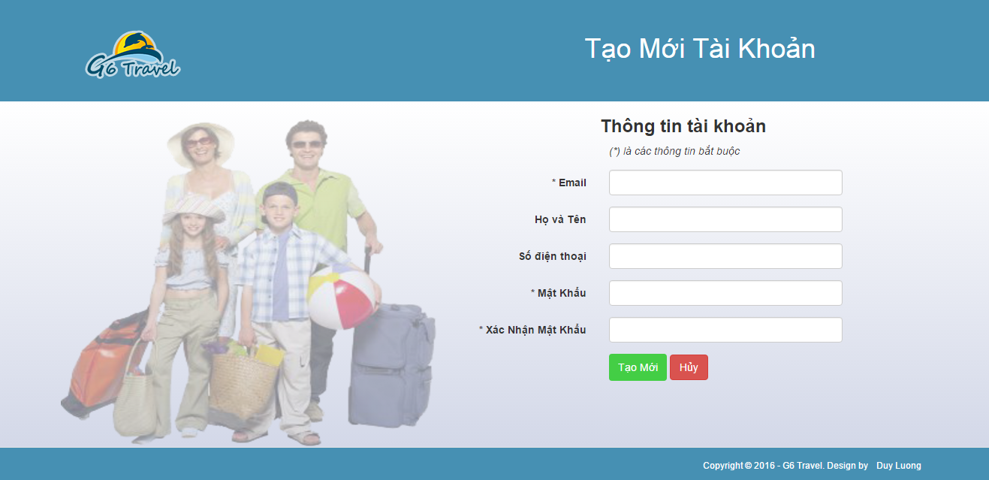

#### Reset mật khẩu

* Mục tiêu: xây dựng trang hiển thị:
* Nhập vào email đăng ký và xác nhận lấy mật khẩu mới
* Cụ thể:

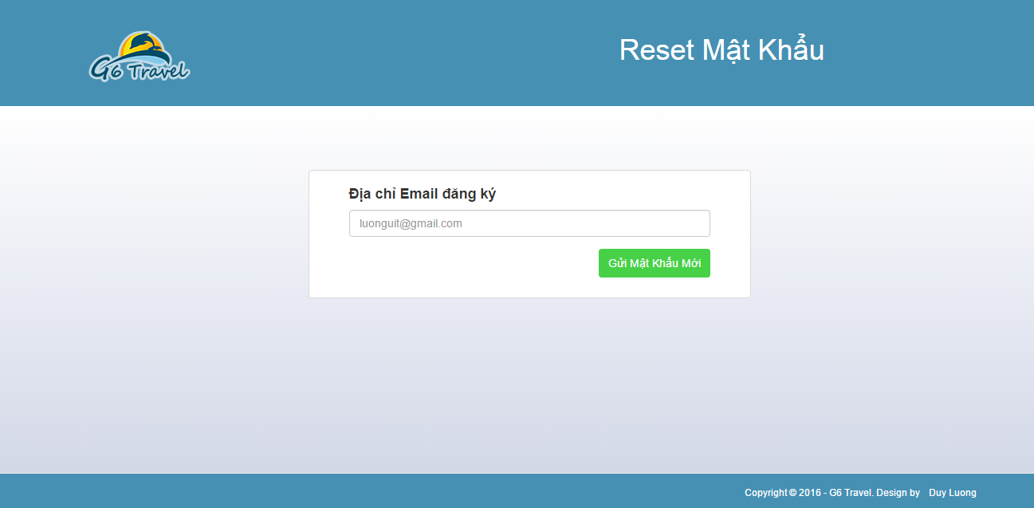

#### Đặt Tour

* Mục tiêu: xây dựng trang hiển thị:
* Nhập vào thông tin đặt tour
* Hiển thị thông tin cơ bản của tour đặt: thông tin tổng quan, lịch tình, thư viện ảnh
* Cụ thể:

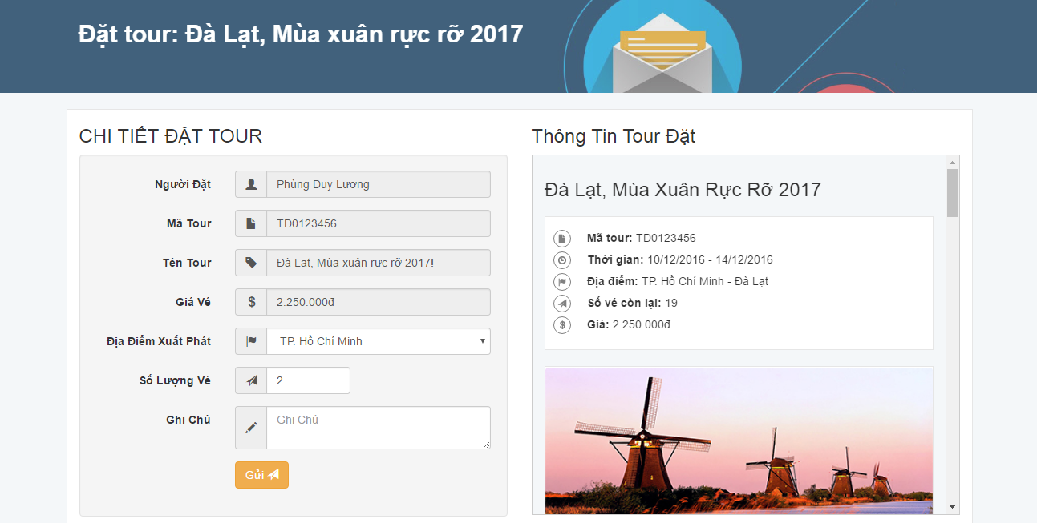

# **Chương 4: Đánh Giá**

[**Usability Evaluation\Guideline Scoring Checking.docx**](Usability%20Evaluation/Guideline%20Scoring%20Checking.docx)

[**Usability Evaluation\Usability Heuristic Evaluation Checklist.docx**](Usability%20Evaluation/Usability%20Heuristic%20Evaluation%20Checklist.docx)

[**Usability Evaluation\Web usability guidelines - Expert Review Checkpoints.xls**](Usability%20Evaluation/Web%20usability%20guidelines%20-%20Expert%20Review%20Checkpoints.xls)

# **Chương 5: Kết Luận**

**5.1. Mức độ hoàn thành**

* Đã hoàn thành 14/14 trang.
* **Ưu điểm:**
  + Website thể hiện đúng với nghiệp vụ được thiết kế.
  + Nghiệp vụ đầy đủ, chi tiết
  + Website tương thích với các thiết bị: desktop, tablet, mobile.
  + Website tương thích với nhiều trình duyệt phổ biến như: Chrome, Firefox, IE(IE9 trở lên).
  + Giao diện đẹp, dễ nhìn.
  + Các controls bố trí khá hợp lý.
* **Nhược điểm:**
  + Trải nghiệm người dùng chưa tốt.
  + Chưa làm phần tin tức.
  + Footer chưa đầy đủ.
  + Giao diện trên mobile chưa thực sự tốt
* **Hướng phát triển:**
  + Thiết kế các chức năng: quản lý hồ sơ người dùng, đặt khách sạn, và đặt vé máy bay.

**5.2. Kết quả đạt được**

* Hiểu các nghiệp vụ của một website du lịch.
* Hiểu được cách bố trí bố cục của một trang web.
* Học được cách phối màu cho phù hợp với trang web.
* Nâng cao kiến thức về html và css.
* Học được cách thiết kế website.
* Học được cách cảm nhận người dùng về website